App问题反馈

1.记住密码功能与实际逻辑相反
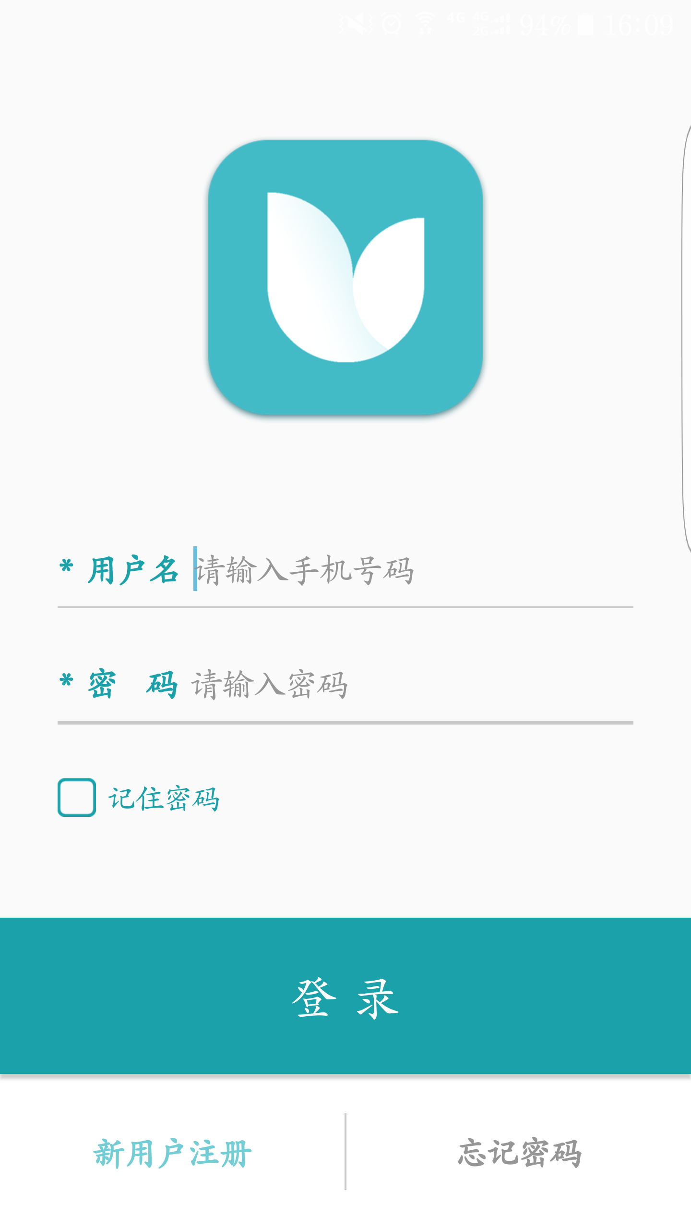

2.去掉年龄的输入，通过输入生日自动计算年龄进行显示

3.去掉手机的输入(讨论后决定)
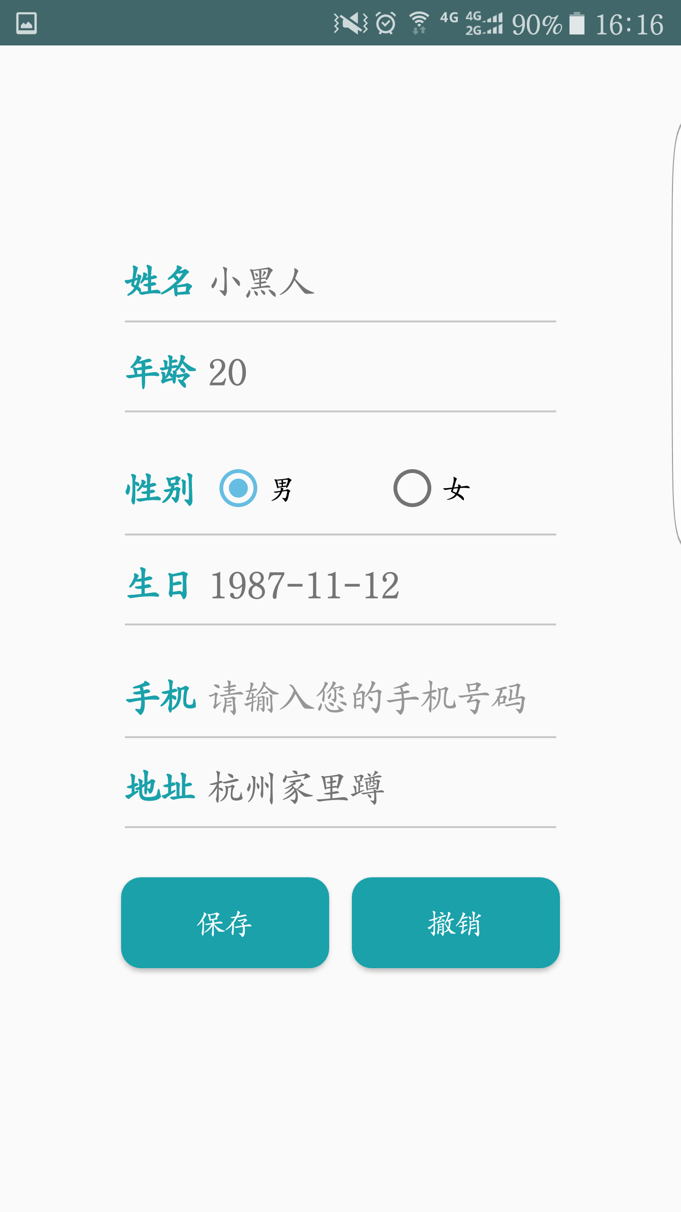

4.监测结束后，缺少提示
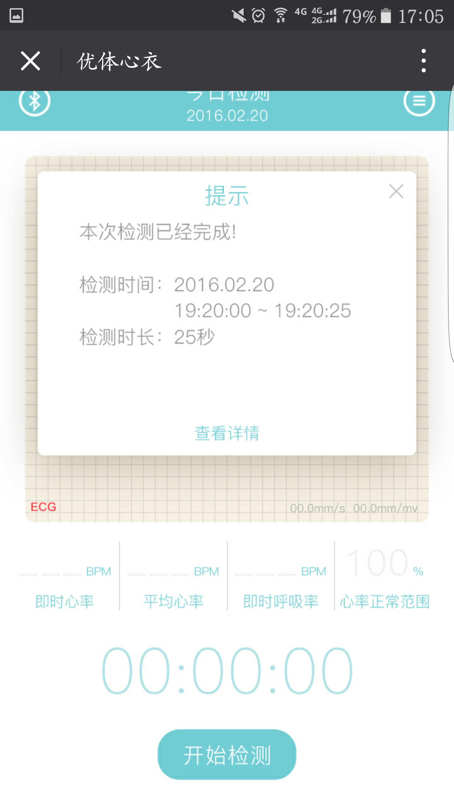

5.App中所有检测改成监测，检测时段改为监测时长
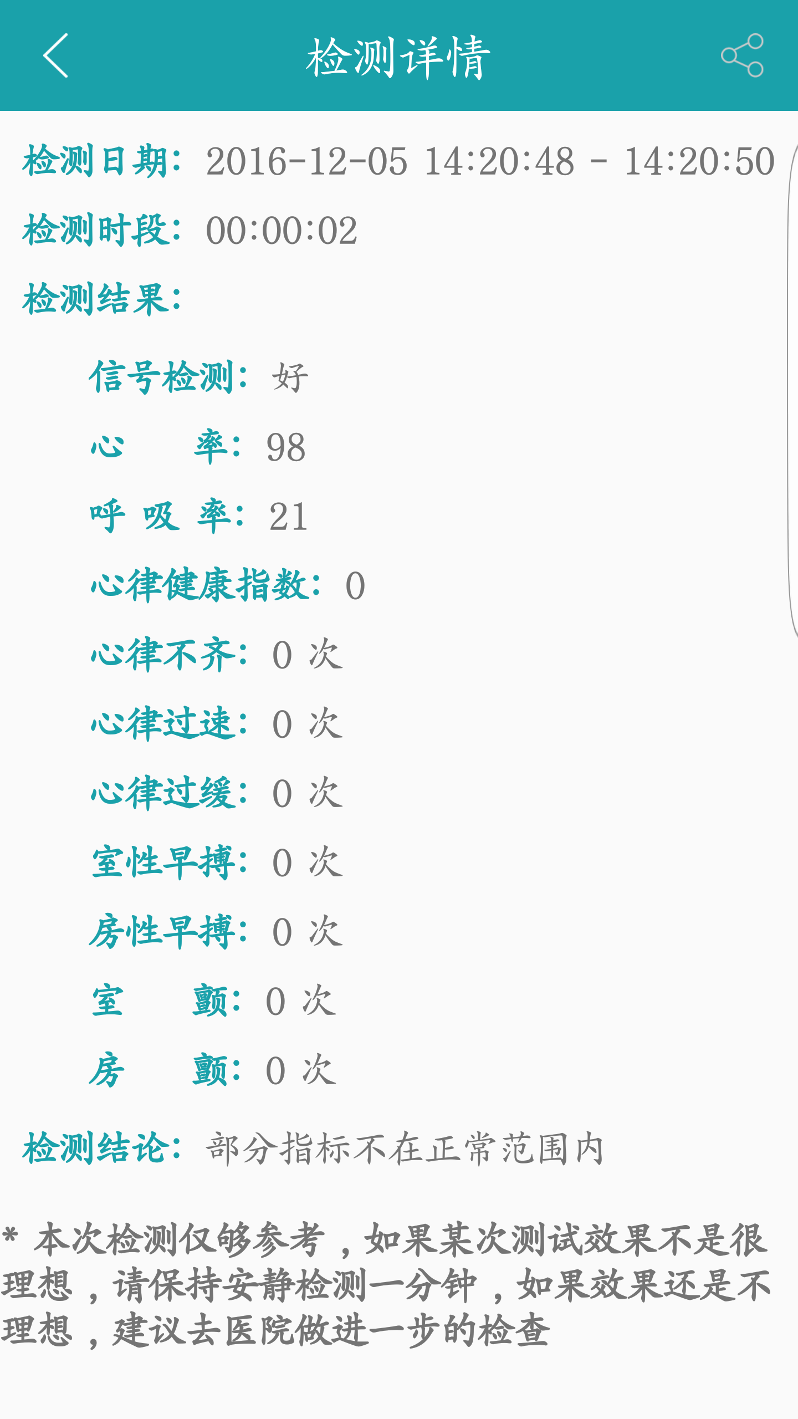

6.用户成功登陆后，按返回键时缺少退出的提示

